雲林縣北港鎮僑美國民小學活動照片
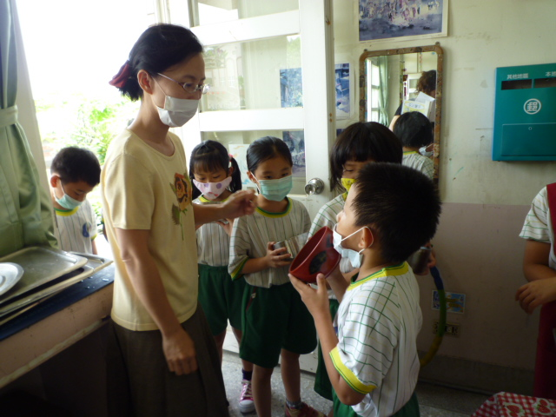

教師隨班進餐，打菜用餐前先檢查小朋友餐具是否清潔。
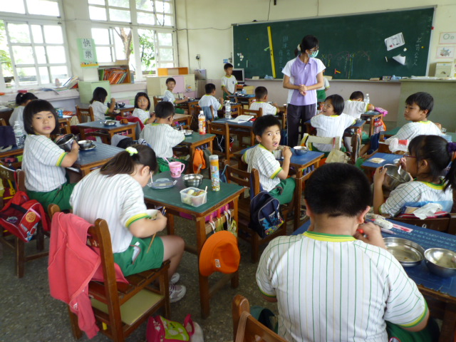

小朋友，吃飯要細嚼慢嚥，腸胃才好消化吸收。
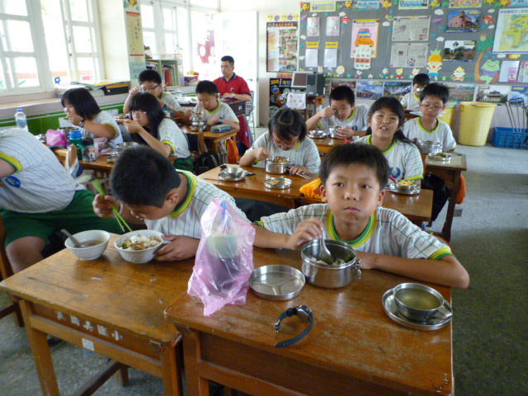

教師隨班進餐，隨時注意小朋友的用餐情形。
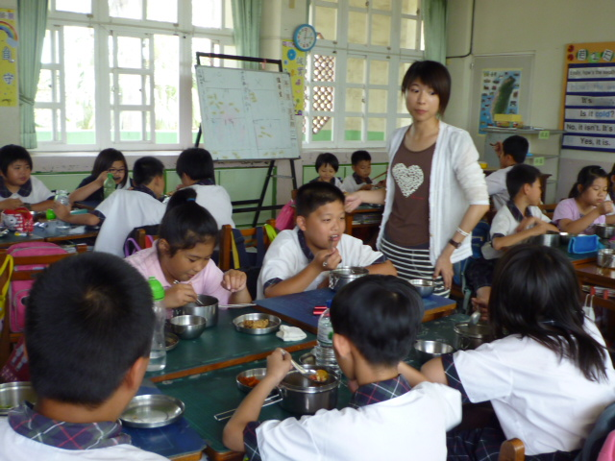

小朋友，要盡量把飯菜吃光光，才是珍惜食物的好表現。

